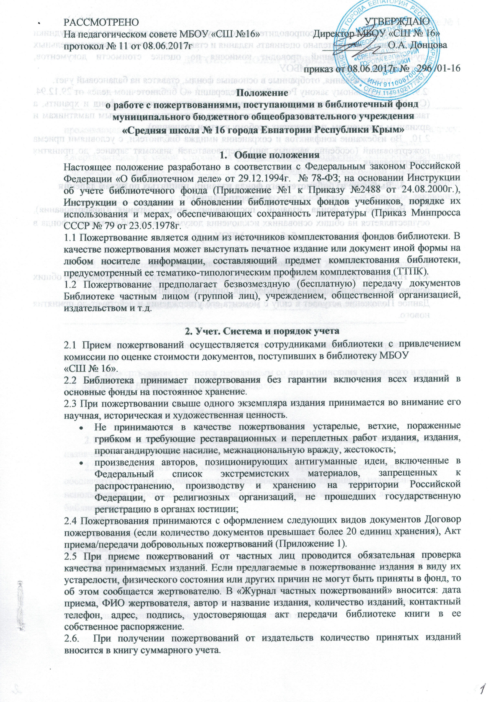РАССМОТРЕНО УТВЕРЖДАЮ
На педагогическом совете МБОУ «СШ №16» Директор МБОУ «СШ № 16»
протокол № 11 от 08.06.2017г __________ О.А. Донцова
приказ от 08.06.2017г № 296 /01-16

Положение
о работе с пожертвованиями, поступающими в библиотечный фонд
муниципального бюджетного общеобразовательного учреждения
«Средняя школа № 16 города Евпатории Республики Крым»

- Общие положения
Настоящее положение разработано в соответствии с Федеральным законом Российской Федерации «О библиотечном деле» от 29.12.1994г. № 78-ФЗ; на основании Инструкции об учете библиотечного фонда (Приложение №1 к Приказу №2488 от 24.08.2000г.), Инструкции о создании и обновлении библиотечных фондов учебников, порядке их использования и мерах, обеспечивающих сохранность литературы (Приказ Минпросса СССР № 79 от 23.05.1978г.
1.1 Пожертвование является одним из источников комплектования фондов библиотеки. В качестве пожертвования может выступать печатное издание или документ иной формы на любом носителе информации, составляющий предмет комплектования библиотеки, предусмотренный ее тематико-типологическим профилем комплектования (ТТПК).
1.2 Пожертвование предполагает безвозмездную (бесплатную) передачу документов Библиотеке частным лицом (группой лиц), учреждением, общественной организацией, издательством и т.д.

2. Учет. Система и порядок учета
2.1 Прием пожертвований осуществляется сотрудниками библиотеки с привлечением комиссии по оценке стоимости документов, поступивших в библиотеку МБОУ
«СШ № 16».
2.2 Библиотека принимает пожертвования без гарантии включения всех изданий в основные фонды на постоянное хранение.
2.3 При пожертвовании свыше одного экземпляра издания принимается во внимание его научная, историческая и художественная ценность.
- Не принимаются в качестве пожертвования устарелые, ветхие, пораженные грибком и требующие реставрационных и переплетных работ издания, издания, пропагандирующие насилие, межнациональную вражду, жестокость;
- произведения авторов, позиционирующих антигуманные идеи, включенные в Федеральный список экстремистских материалов, запрещенных к распространению, производству и хранению на территории Российской Федерации, от религиозных организаций, не прошедших государственную регистрацию в органах юстиции;
2.4 Пожертвования принимаются с оформлением следующих видов документов Договор пожертвования (если количество документов превышает более 20 единиц хранения), Акт приема/передачи добровольных пожертвований (Приложение 1).
2.5 При приеме пожертвований от частных лиц проводится обязательная проверка качества принимаемых изданий. Если предлагаемые в пожертвование издания в виду их устарелости, физического состояния или других причин не могут быть приняты в фонд, то об этом сообщается жертвователю. В «Журнал частных пожертвований» вносится: дата приема, ФИО жертвователя, автор и название издания, количество изданий, контактный телефон, адрес, подпись, удостоверяющая акт передачи библиотеке книги в ее собственное распоряжение.
2.6. При получении пожертвований от издательств количество принятых изданий вносится в книгу суммарного учета.

2.7. В случае отсутствия сопроводительного документа (накладной, письма) сотрудники имеют право самостоятельно оценивать издания и ставить их на учет, а в затруднительных случаях оценку изданий проводит комиссия по оценке стоимости документов, поступивших в библиотеку МБОУ.
2.8. Все пожертвования, отобранные в основные фонды, ставятся на балансовый учет.
2.9. По федеральному закону Российской Федерации «О библиотечном деле» от 29.12.94. (Ст. 13) Библиотека имеет право по своему усмотрению включать в фонд и хранить, а также исключать и списывать все издания (кроме отнесенных к книжным памятникам и архивным документам, подлежащих особому учету и хранению).
2.10. Во избежание конфликтов и сохранения имиджа библиотеки, с условиями приема пожертвований (особенно частных лиц), жертвователей знакомят заранее, до принятия пожертвования.

3. Выбытие из библиотечного фонда изданий, принятых по актам дарения (пожертвования)
3.1. Выбытие из фонда изданий, поступивших путем дарения (пожертвования), осуществляется на общих основаниях исключения документов из библиотечного фонда в соответствии с Положением о библиотеке МБОУ.

4. Использование изданий в работе
4.1. Издания, поступившие в фонд библиотеки используются в работе на общих основаниях, согласно Правилам пользования, библиотекой МБОУ.
Данное Положение вступает в силу с момента его утверждения и действует до принятия нового.

Приложение № 1

ДОГОВОР ПОЖЕРТВОВАНИЯ

«___ » _ __________ 201__ г.

проживающая по адресу: __________________________________________________________, (далее – «Жертвователь») с одной стороны, и Муниципальное бюджетное общеобразовательное учреждение «Средняя школа № 16 города Евпатории Республики Крым» (далее «Одаряемый») в лице __________________, действующего на основании ____________________, с другой стороны, совместно именуемые – «Стороны», заключили настоящий Договор о нижеследующем.

1. Предмет договора

1.1. В соответствии с условиями настоящего Договора Жертвователь обязуется передать для пополнения библиотечного фонда ______________________________________ в качестве пожертвования в собственность Одаряемого, а Одаряемый обязуется принять _________ книг стоимостью ___________________________________________________________________.
(цифрами и прописью)
1.2. Передача пожертвования оформляется путем подписания акта приема-передачи
Одаряемым.
1.3. Пожертвование считается переданным со дня подписания указанного в пункте
1.2. настоящего Договора акта приема-передачи.

2. Обязанности сторон

2.1. Одаряемый обязан использовать передаваемое ему имущество по определенному назначению, в общеполезных целях.
2.2. Жертвователь ставит условие, а Одаряемый принимает на себя обязательство обеспечить его путем использования пожертвования по следующему назначению: использование в процессе библиотечного обслуживания и выставочной деятельности библиотеки.
2.3.Одаряемый обязуется:
- в течение двух дней возвратить Жертвователю подписанный экземпляр акта приема-передачи.
2.4. Срок для использования пожертвования по целевому назначению – бессрочно.

3. Срок действия договора
3.1.Настоящий договор вступает в силу с даты его подписания и действует до полного выполнения Сторонами своих обязательств по нему.

4. Ответственность сторон
4.1. Одаряемый обязуется вести обособленный учет всех операций по использованию пожертвованного имущества, в отношении которого Жертвователем установлено определенное назначение.
4.2. Изменение назначения использования переданного имущества допускается, если обстоятельства изменились таким образом, что становится невозможным использовать его по первоначальному назначению, и Жертвователь соглашается на использование имущества по другому назначению, либо в других условиях.

5. Прочие условия
5.1. Жертвователь несет все расходы, связанные с доставкой имущества Одаряемому.
5.2. Настоящий Договор составлен в двух экземплярах, имеющих равную юридическую силу, по одному для каждой из Сторон.

6.Адреса и банковские реквизиты сторон

Жертвователь: Одаряемый:

_____________________Ф.И.О. __________________ Ф.И.О.
М.П. М.П.

А К Т

приема-передачи по договору пожертвования

от « ____ » ___________ 201 __ г.

Г.Евпатория от « ____ » _________ 201 __ г.

_________________________________________
(Ф.И.О.)

проживающая по адресу:_____________________________________________________
паспорт: серия _______ № ___________, выдан _______________________________, дата выдачи: ________________., именуемый в дальнейшем «Жертвователь», с одной стороны и ________________________________, в лице _______________________________, именуемый в дальнейшем «Одаряемый», с другой стороны, вместе именуемые «Стороны», заключили настоящий акт о нижеследующем:
Жертвователь безвозмездно передал, а Одаряемый принял в свою собственность _________ книг на сумму ______________________________ согласно прилагаемому списку:
(цифрами и прописью)

№ п/п | Наименование книги | Цена | Кол-во | Сумма
 | ИТОГО:

Жертвователь: Одаряемый:

______________________Ф.И.О. ______________ Ф.И.О.
М.П. М.П.

